Titre de l’article
(Times New Roman, gras, 14 pts, centré)

Prénom NOM ¹, Prénom NOM ², etc. (Times New Roman, 11 pts, Centré)

¹ Adresse de l'auteur 1 (Times New Roman, 10 pts, centré)
² Adresse de l'auteur 2 (Times New Roman, 10 pts, centré), etc.
Email ¹, Email ², etc. (Times New Roman,10 pts, italique centré, Email de l'auteur correspondant en gras )

Résumé : Le texte du résumé doit être en Times New Roman, 9 pts, justifié, simple interligne. Le résumé doit comporter un maximum de 1200 caractères espaces compris, et être présenté en un seul paragraphe. Il doit refléter de manière concise le problème ou les objectifs étudiés, la méthodologie, les résultats et les conclusions de la recherche.

Mots clés : 6 maximum

- Introduction (Times New Roman,12 pts, Bold)
Cette section Introduction est obligatoire.

- Titre de la Section 2 (Times New Roman, 12 pts, gras)
Le texte commence ici.

  - Titre de la Sous-Section 2 (Times New Roman, 10 pts, gras)
Le texte commence ici.

    - Sous-titre de la sous-section 2 (Times New Roman, 10 pts, italique)
Le texte commence ici.

    - À propos de la soumission de l’article sur EquinOCS
Pour soumettre votre article (texte complet), créez un compte pour accéder à la plate-forme de soumission EquinOCS de Springer Nature. Le présent document MS-Word doit être utilisé comme gabarit pour votre article (supprimer les explications en rouge).
Téléchargez votre article sur la plateforme EquinOCS au format PDF et sous forme éditable Word (voir Complemental Archive). Sélectionnez l'un des quatre thèmes de la conférence qui correspond le mieux au contenu de votre article.
En plus des deux fichiers de votre article, indiquez dans la plate-forme de soumission les noms, affiliations et courriels de tous les auteurs et précisez l'auteur correspondant. Pour tout commentaire, utilisez le champ commentaires.

    - À propos de la mise en page, des sections et des paragraphes
La longueur maximale de l’article JITH 2024 est de six (6) pages. Les marges des pages sont de 2,5 cm en bas, à droite et à gauche et de 3 cm en haut. Le texte doit être rédigé en Times New Roman, 10 pts, justifié à gauche et à droite et à simple interligne.
Le titre de l'article doit être concis mais suffisamment précis pour informer sur le contenu de l'article. Le document est structuré en sections comprenant une introduction et une conclusion et toutes les sections doivent être numérotées. Trois niveaux de titres sont possibles au sein d'une section : 1, 1.1 et 1.1.1 qui doivent être formatés comme indiqué ci-dessus. Chaque section ou sous-section doit avoir un titre concis et informatif.
Le premier paragraphe d'une section commence sans retrait. Les paragraphes suivants d'une section commencent par un retrait de 1 cm. Insérez un saut de ligne (de 10 pts) entre deux sections ou sous-sections. Il ne doit y avoir aucun saut de ligne entre un titre et le premier paragraphe d’une section. Un saut de ligne peut être utilisé avant et après une figure, un tableau ou une équation si cela est utile.

    - À propos des figures, tableaux et images
Les figures et les tableaux doivent être introduits dans le texte et porter des numéros (Fig. 1, Tableau 1, etc.). Les figures et les tableaux sont placés après et à proximité de leur première citation dans le texte. Assurez-vous que tous les chiffres, y compris ceux sur les axes, et les légendes, sont parfaitement lisibles. Les figures et les tableaux doivent être explicites en spécifiant les quantités utilisées et leurs unités de mesure, et leurs légendes doivent être complètes, afin d’en assurer une compréhension complète sans faire référence au texte.
Le titre de la figure est placé au-dessus de la figure tandis que le titre du tableau est placé au-dessus du tableau. Le cas échéant, mentionner la source d'une figure ou d'un tableau dans la légende sous forme de référence [xx].
Toutes les figures sont centrées et doivent être de tailles uniformes dans l’article en utilisant les largeurs possibles suivantes : 4 cm, 6 cm, 8 cm, 10 cm, 12 cm ou 14 cm. Deux figures peuvent être insérées côte à côte sur une même ligne, mais elles doivent avoir la même hauteur et la largeur totale ne doit pas dépasser 14 cm. Les images et graphiques en couleur sont autorisés, mais assurez-vous qu'ils sont lisibles en noir et blanc pour une éventuelle impression en niveaux de gris. Les tableaux et figures doivent suivre ce format :

Tableau 1 : Titre du tableau (Times New Roman, 9 pts, Centré)
Matériel | Épaisseur  d (m) | Conductivité thermique  k (W m ⁻¹ K ⁻¹ ) | Température  T (°C)
Cuivre | 0, 04 | 390 | 20
Bois de chêne | 0,15 | 0,16 | 20
Plâtre | 0,015 | 0,35 | -

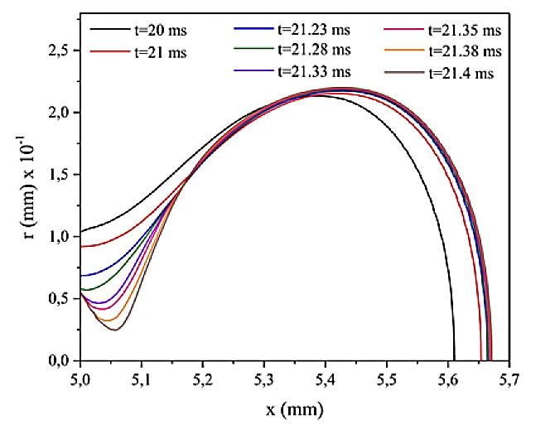
Figure 1 : Légende de la figure (Times New Roman, 9 pts, centrée)

    - À propos des équations, des quantités et de la nomenclature
Les équations sont centrées et référencées par un nombre entre parenthèses (1) placé à droite de l'équation. Voici un exemple :

(1)

Utilisez le système international d'unités (SI) et assurez-vous que le même symbole est utilisé pour la même quantité dans tout le document. Toutes les quantités doivent être spécifiées dans la section Nomenclature, y compris leurs symboles et unités de mesure (si sans dimension, écrire -). Distinguez les symboles latins des symboles grecs et, si cela est utile, répertoriez les indices, chaque liste étant classée par ordre alphabétique. La nomenclature doit être définie sur 2 colonnes pour gagner de la place lorsque cela est possible.
Les acronymes doivent être évités dans le titre du document, à moins qu'ils ne soient d'usage courant. Les acronymes doivent être écrits entièrement déroulés lorsqu’ils sont mentionnés pour la première fois dans le texte.
    - À propos des références
Les références doivent être citées dans le texte par un numéro placé entre crochets [1] suivant l'ordre d'apparition dans le texte. La liste de références sera ensuite placée à la fin du document. Utilisez les fonctions d’exportation de citations des journaux en ligne pour garantir une citation juste. Si le nombre d'auteurs d'une référence dépasse 6, alors nommez les 6 premiers auteurs puis écrivez « et al. ». Voir la section Références ci-dessous pour connaître le format à utiliser.

    - À propos de la qualité de l’article et des droits d'auteur
Les articles éligibles pour les JITH 2024 doivent être originaux et non publiés auparavant ailleurs. En plus de la qualité scientifique, l’article doit impérativement être bien écrit pour être positivement évalué lors de l’expertise.
Les meilleures contributions seront incluses dans les actes des JITH édités par Springer Nature sous forme d’ouvrage dans la série LNME. Cette publication est indexée Scopus, EI Compendex, INSPEC, SCImago et est évaluée par Web of Science pour le Conference Proceedings Citation Index (CPCI). Cf. Actes des JITH 2022.
Les auteurs, doivent s'assurer qu'ils disposent des autorisations nécessaires pour utiliser tout matériel susceptible d'être protégé par des droits d'auteur.

- Conclusion (Times New Roman, 12 pts, gras
Cette section Conclusion est obligatoire. Rappeler ici de manière concise les objectifs et les principaux résultats ainsi que les limites du travail et les perspectives possibles ou les recherches futures.

Nomenclature (Times New Roman, 10 pts, gras, 2 colonnes)

Symboles latins
Symbole | Nom | unité
Cp _ | chaleur spécifique | (J kg ⁻¹ K ⁻¹
k | conductivité thermique | W m ⁻¹ K ⁻¹
T | température | K
La nomenclature est écrite en Times New Roman, 9 pts.
symboles grecs
Symbole | Nom | unité
α | diffusivité thermique | m ² s ⁻¹
ρ | densité de masse volumétrique | kgm ⁻³

Indices
Symbole | Nom
un | air
réf | référence
s | surface

Remerciements (Times New Roman, 10 pts, gras)
Cette section des remerciements est facultative. Tout financement des travaux rapportés dans l’article doit être mentionné (bourse, projet de recherche financé, sponsoring, etc.). Des remerciements supplémentaires pour tout autre soutien (scientifique, technique, données et matériel, autorisation de publication, etc.) à des personnes et/ou institutions peuvent également être exprimés ici. (Times New Roman, 9 points)

Les références (Times New Roman, 10 pts, gras)
- Nom Initiales du prénom, Nom Initiales du prénom (Année) Titre de l'article, Journal ou Conférence, etc., Volume, Pages. DOI. (Times New Roman, 9 points)
- Nom Initiales du prénom, Nom Initiales du prénom (Année) Titre du livre, édition, Editeur, Pages. ISBN.

Examples :
[1] Oke T R (2002) Boundary layer climates, second edition, Routledge, London, 464 pp. ISBN: 978-0415043199
[2] Luo J, Zou D, Wang Y, Wang S, Huang L (2022) Battery thermal management systems (BTMs) based on phase change material (PCM): A comprehensive review, Chemical Engineering Journal, Vol. 430, 132741, https://doi.org/10.1016/j.cej.2021.132741.

